Ubuntu 18.04 磁盘根目录在线扩容 & 修改分区 inode 数量

# 1. 磁盘根目录在线扩容

操作环境：Proxmox VE 虚拟化 / Ubuntu 18.04.5 LTS / GPT 分区表 / ext4 分区

### 1.1 增大物理磁盘容量

这部分没什么好说的，虚拟机就在设置里改，云平台就在对应的平台修改。修改好之后 Ubuntu 应该就可以直接识别到新的容量了。

### 1.2 将容量合并进分区

首先运行

fdisk -l

  命令查看磁盘容量是否被识别：

[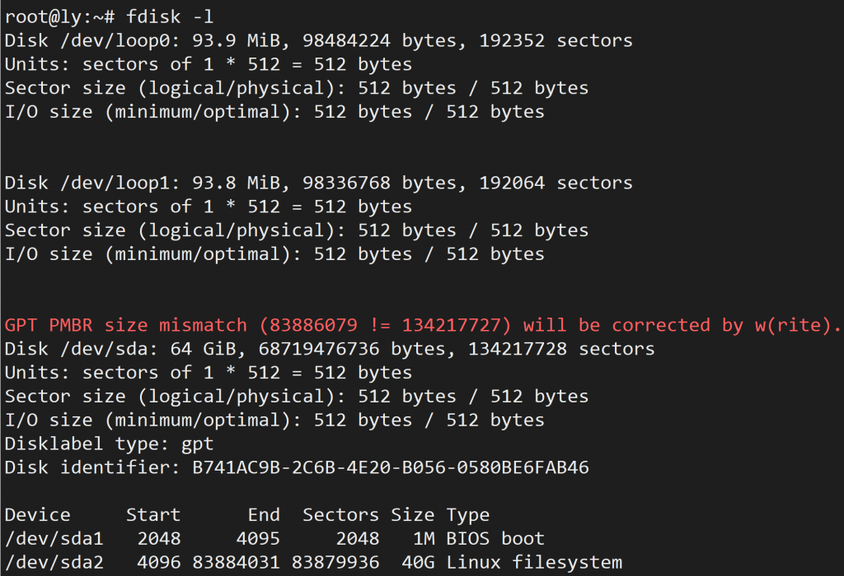](https://www.npbeta.com/2020/12/ubuntu_disk_resize_inode/qq%e6%88%aa%e5%9b%be20201127122440/)

从上图可以看到，**磁盘容量**已被正确识别为 64GiB，但**分区表**记录的磁盘容量仍为扩容前的 40GiB（见红色提示，错误已被识别到），**分区大小**也是同样的 40G。

### 1.2 修复分区表

运行

parted -l

  查看分区情况。  
parted 会立即提示磁盘的空间并没有被全部使用，这里输入 Fix 后回车，修复一下 GPT 分区表。

[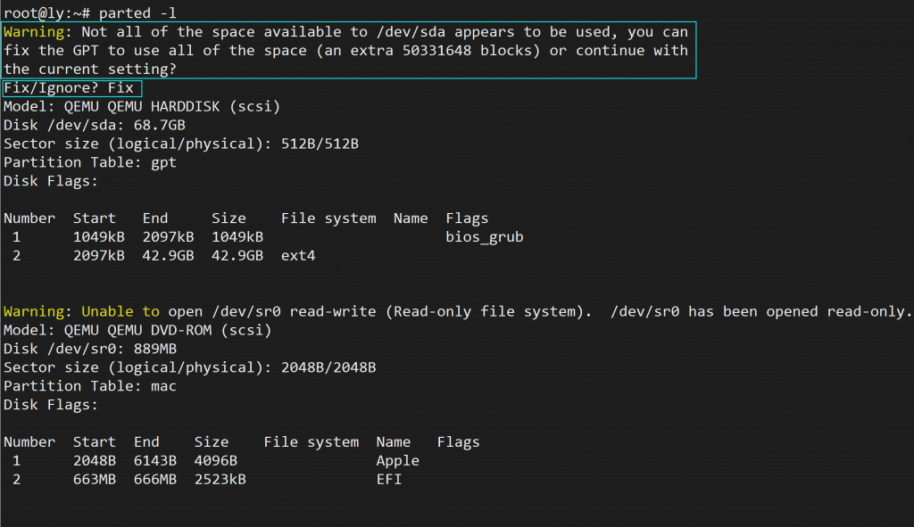](https://www.npbeta.com/2020/12/ubuntu_disk_resize_inode/qq%e6%88%aa%e5%9b%be20201127122536/)

从上图中已经可以看到，**分区表**记录的磁盘容量已经正常。

### 1.3 扩容分区

现在就可以将空闲的磁盘容量合并到**分区**里了，这里利用界面和操作都更加友好的

cfdisk

 来进行操作。  
按上下键选中要扩容的分区，再按左右键选择 Resize 操作，回车。cfdisk 应该会自动填写此分区与未分配空间的总容量，也可以自己输入扩容后的大小，回车即可。

[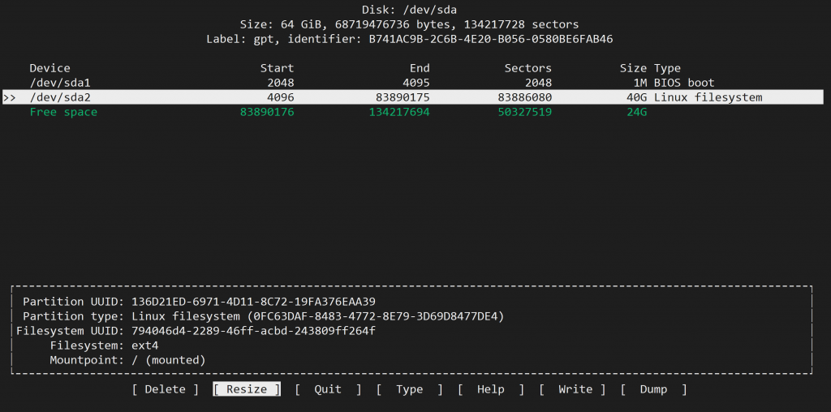](https://www.npbeta.com/2020/12/ubuntu_disk_resize_inode/qq%e6%88%aa%e5%9b%be20201127122641/)

下图中的 sda2 分区已经变为 64G，分区扩容完毕。但此时的所有操作**仅在内存中完成**，我们需要选择 Write 来**将更改保存到分区表**。写入后退出 cfdisk。

[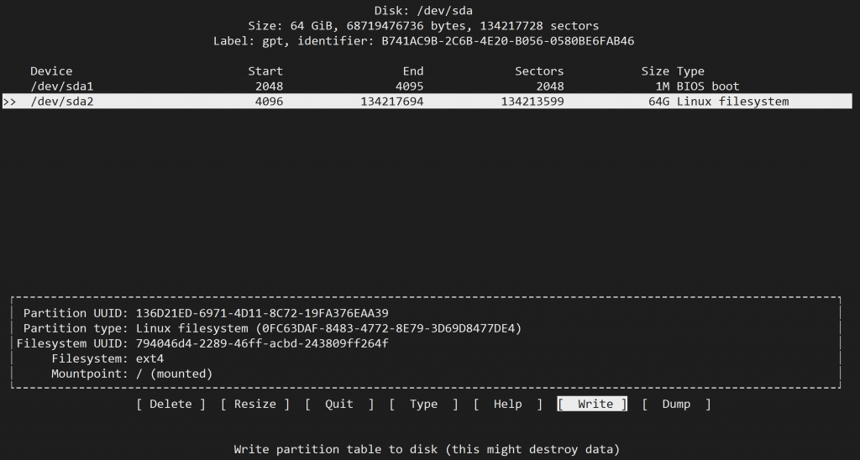](https://www.npbeta.com/2020/12/ubuntu_disk_resize_inode/qq%e6%88%aa%e5%9b%be20201127122703/)

再次执行

fdisk -l

 ，可见分区容量已变为 64G。

### 1.4 扩容文件系统

此时扩容并未结束，因为**文件系统**记录的分区容量仍为 40G，我们需要让文件系统知道分区已被扩容。

[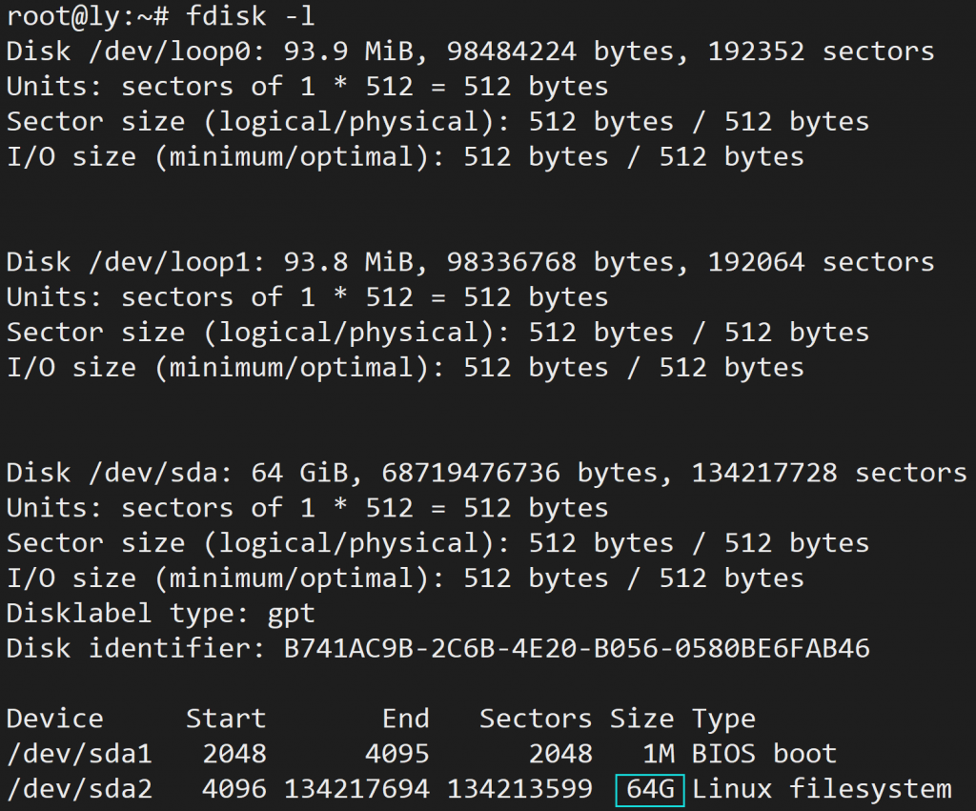](https://www.npbeta.com/2020/12/ubuntu_disk_resize_inode/qq%e6%88%aa%e5%9b%be20201127122727/)

这里需要用到 resize2fs，以我的磁盘 sda2 为例，执行以下命令：

resize2fs -p /dev/sda2

[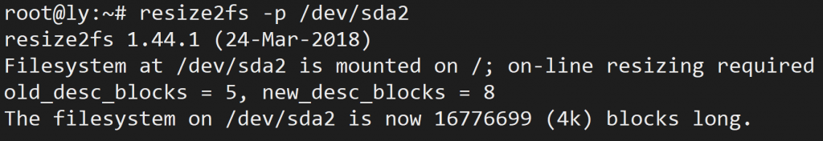](https://www.npbeta.com/2020/12/ubuntu_disk_resize_inode/qq%e6%88%aa%e5%9b%be20201127130207/)

等待操作完成即可。根据上图提示，我们已经完成了对文件系统的**在线扩容**。

# 2. 修改磁盘 inode

#### **对于 ext4 文件系统，inode 会在格式化时被写死，若要修改必须重新格式化，丢失所有数据，请务必注意。**xfs 等文件系统提供 inode 的动态扩展功能。

### 2.1 查看磁盘 inode 情况

运行

df -i

 查看各个分区的 inode 使用情况。

[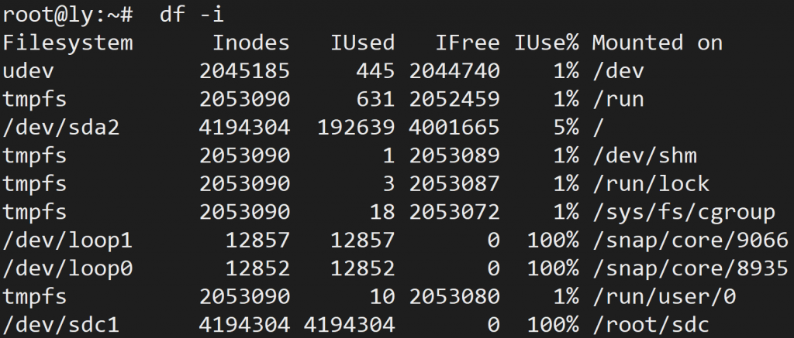](https://www.npbeta.com/2020/12/ubuntu_disk_resize_inode/qq%e6%88%aa%e5%9b%be20201215133146/)

从上图可以看到我的 sdc1 分区已经用尽了所有 4,194,304 个 inode，此时表现为**无法写入任何数据**，提示**磁盘已满**（即使仍有**可用空间**）。

### 2.2 重新格式化分区

在格式化分区的时候，可以利用**-N** 参数指定 inode 数量。  
以格式化 sdb1 为具有 16,777,216 个 inode 的 ext4 分区为例，执行以下命令：

mkfs.ext4 /dev/sdb1 -N 16777216

mkfs 会提示磁盘已存在格式化后的文件系统，确认后等待格式化完成即可。

[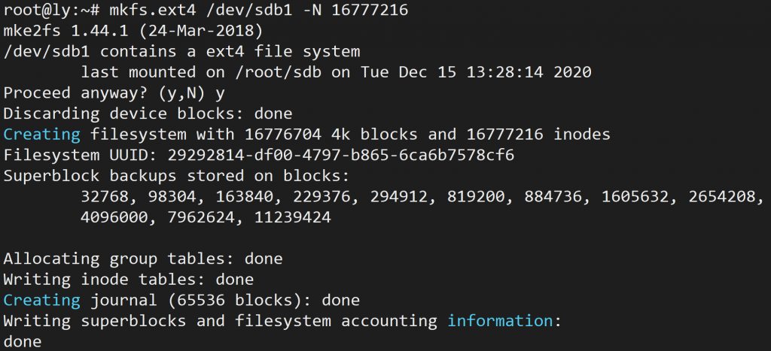](https://www.npbeta.com/2020/12/ubuntu_disk_resize_inode/qq%e6%88%aa%e5%9b%be20201215134048/)

### 2.3 检查 inode 数量

运行以下命令：

dump2fs -h /dev/sdb1 | grep node

结果如下图，可以看到 **Inode count** 一项已经变为我们指定的值。

[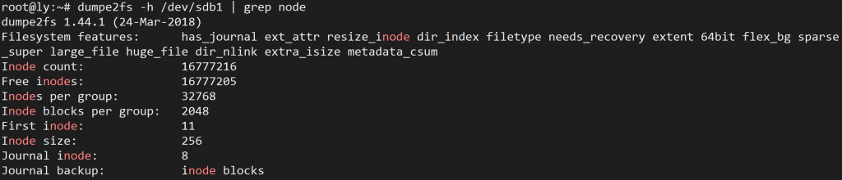](https://www.npbeta.com/2020/12/ubuntu_disk_resize_inode/qq%e6%88%aa%e5%9b%be20201215134059/)